# 利用激光的抛物线等寻找焦点

## 实验内容

利用激光制作可进行反射的抛物线反射体、椭圆反射体、双曲线反射体。并活用制成的装置进行与光的反射相关的实验。特别是通过实验寻找抛物线的焦点。

## 所需材料

激光器，幻灯片，树脂板，坐标纸（宽40cm，长40cm），硬纸板（宽3cm，长60cm），铝箔，泡沫塑料，胶水，固定线。

## 实验方法

### 【反射体的制作】

1．在坐标纸上以5cm为1个刻度，改变*a*的值，绘制一条方程式为*y*＝*ax*2抛物线。将坐标纸夹在两张透明的树脂板中。

2．在硬纸板的一面涂上胶水，贴上铝箔，注意不要弄皱。

3．把宽3cm的泡沫塑料切割成与1中的抛物线相同的形状。

4．用固定线把加工好的泡沫塑料和2中的铝箔按照抛物线的形状固定在一起。印制成抛物线反射体。

5．按照同样的方法可制作椭圆反射体，双曲线反射体。

### 【实验步骤】

1．用激光照射铝箔制成的抛物线反射体（如图1），将其反射光记录在固定干坐标纸上的树脂板上。

2．将实验得到的焦点位置与理论值进行比较。

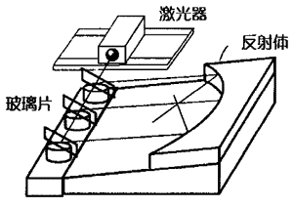

**图1**

3．用同样的方法测定椭圆与双曲线的焦点。

## 延伸

1．除了实验以外，可进行作图练习。按照图2所示画出连接线，测定入射角，并以此为依据画出反射光线。以测出焦点。

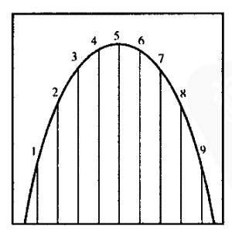

**图2 作图用稿**

2．作为实验以外的活动，可使用电脑进行模拟图像练习。如下图所示：

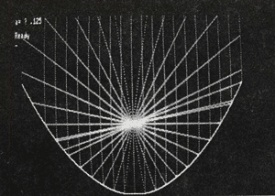

**电脑模拟图像**